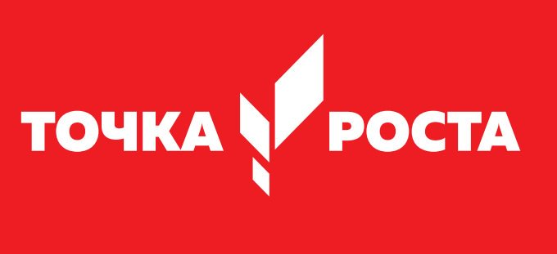Национальный проект «Образование»

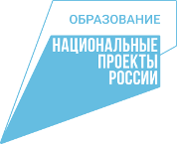 Национальный проект «Образование» – это инициатива, направленная на достижение двух ключевых задач. Первая – обеспечение глобальной конкурентоспособности российского образования и вхождение Российской Федерации в число 10 ведущих стран мира по качеству общего образования. Вторая – воспитание гармонично развитой и социально ответственной личности на основе духовно-нравственных ценностей народов Российской Федерации, исторических и национально-культурных традиций.
Национальный проект предполагает реализацию 4 основных направлений развития системы образования: обновление его содержания, создание необходимой современной инфраструктуры, подготовка соответствующих профессиональных кадров, их переподготовка и повышение квалификации, а также создание наиболее эффективных механизмов управления этой сферой.
Сроки реализации: 01.01.2019 - 31.12.2024

Цели проекта
- Обеспечение глобальной конкурентноспособности российского образования, вхождение РФ в число 10 ведущих стран мира по качеству общего образования
- Воспитание гармонично развитой и социально ответственной личности на основе духовно-нравственных ценностей народов РФ, историческх и национально-культурных традиций

Задачи проекта
- Внедрение на уровнях основного общего и среднего общего образования новых методов обучения и воспитания, образовательных технологий, обеспечивающих освоение обучающимися базовых навыков и умений, повышение их мотивации к обучению и вовлечённости в образовательный процесс, а также обновление содержания и совершенствование методов обучения предметной области «Технология»
- Формирование эффективной системы выявления, поддержки и развития способностей и талантов у детей и молодёжи, основанной на принципах справедливости, всеобщности и направленной на самоопределение и профессиональную ориентацию всех обучающихся
- Создание условий для раннего развития детей в возрасте до трёх лет, реализация программы психолого-педагогической, методической и консультативной помощи родителям детей, получающих дошкольное образование в семье
- Создание к 2024 современной и безопасной цифровой образовательной среды, обеспечивающей высокое качество и доступность образования всех видов и уровней
- Внедрение национальной системы профессионального роста педагогических работников, охватывающей не менее 50 процентов учителей общеобразовательных организаций
- Модернизация профессионального образования, в том числе посредством внедрения адаптивных, практико-ориентированных и гибких образовательных программ
- Формирование системы непрерывного обновления работающими гражданами своих профессиональных знаний и приобретения ими новых профессиональных навыков, включая овладение компетенциями в области цифровой экономики всеми желающими
- Создание условий для развития наставничества, поддержки общественных инициатив и проектов, в том числе в сфере добровольчества (волонтёрства)
- Увеличение не менее чем в два раза количества иностранных граждан, обучающихся в образовательных организациях высшего образования и научных организациях, а также реализация комплекса мер по трудоустройству лучших из них в Российской Федерации
- Формирование системы профессиональных конкурсов в целях предоставления гражданам возможностей для профессионального и карьерного роста

Федеральные проекты и программы национального проекта «Образование»
- Федеральный проект «Современная школа». Паспорт проекта
- Федеральный проект «Успех каждого ребенка». Паспорт проекта
- Федеральный проект «Поддержка семей, имеющих детей». Паспорт проекта
- Федеральный проект «Цифровая образовательная среда». Паспорт проекта
- Федеральный проект «Учитель будущего». Паспорт проекта
- Федеральный проект «Молодые профессионалы». Паспорт проекта
- Федеральный проект «Новые возможности для каждого». Паспорт проекта
- Федеральный проект «Социальная активность». Паспорт проекта
- Федеральный проект «Экспорт образования». О проекте
- Программа «Социальные лифты для каждого». О программе

